Додаток 1
до наказу директора Департаменту
освіти і науки Хмельницької ОДА
від 27.09.2019 № 345-од

Склад оргкомітету обласного етапу всеукраїнських учнівських турнірів
у 2019/2020 навчальному році

ФАСОЛЯ  Олег Іванович | – директор Департаменту освіти і науки Хмельницької обласної державної адміністрації, голова оргкомітету
БЕРЕКА  Віктор Євгенович | – ректор Хмельницького обласного інституту післядипломної педагогічної освіти, заступник голови
ДУПЛЯК  Тетяна Василівна | – заступник директора Департаменту, начальник управління освітньої діяльності та організаційного забезпечення, заступник голови
ГРЕБЕНЬ  Ольга Віталіївна | – методист Хмельницького обласного інституту післядипломної педагогічної освіти, секретар
БЛАЖИЄВСЬКА  Валентина Миколаївна | – заступник начальника управління – начальник відділу загальної середньої та дошкільної освіти Департаменту освіти і науки Хмельницької обласної державної адміністрації
ЗАРЕМБОВСЬКА  Лариса Петрівна | – головний бухгалтер Хмельницького обласного інституту післядипломної педагогічної освіти
КУРМАНСЬКИЙ  Юрій Іванович | – директор Хмельницького ліцею ІІ-ІІІ ступенів Хмельницької обласної ради
ПАСІЧНИК  Анатолій Панасович | – начальник управління освіти виконавчого комітету Старокостянтинівської міської ради
ПІДГОРНА  Леся Володимирівна | – директор Хмельницької санаторної школи із збереженням у складі закладу освіти інтернату з цілодобовим повним утриманням учнів (вихованців)
ПОПИК  Наталія Василівна | – начальник відділу бухгалтерської звітності, фінансово-економічного моніторингу закладів освіти обласного підпорядкування комунального закладу «Центр організаційно-господарського забезпечення закладів освіти»
ПОПИК  Олександр Федорович | – проректор Хмельницького обласного інституту післядипломної педагогічної освіти
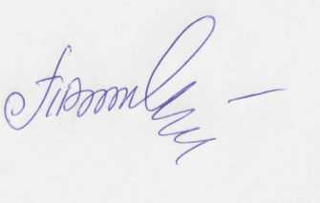

Заступник директора – начальник управління Тетяна ДУПЛЯК

